    - Tek Basamaklı Kimyasal Tepkimelerin Hız Denkleminin Deneysel Veriler Yardımıyla Belirlenmesi
Şehirlerde trafiğin yoğun olduğu saatlerde araç egzozlarından çıkan azot monoksit (NO) gazı, havadaki oksijenle tepkimeye girerek kırmızımsı kahverengi renkli azot dioksit (NO₂) gazına dönüşür. Büyük şehirlerin üzerinde zaman zaman görülen kahverengimsi hava kirliliği tabakasının (Görsel A) oluşmasında bu tepkimenin önemli bir payı vardır. Hava kalitesini izleyen bilim insanları, NO gazının derişimi iki katına çıktığında NO₂ oluşum hızının nasıl değişeceğini tahmin edebilmek için tepken derişimleri ile tepkime hızı arasındaki ilişkiyi bilmek ister. Önceki konuda tepken derişimi arttıkça tepkime hızının arttığını öğrendiniz. Peki bu artış nicel olarak nasıl ifade edilebilir? Tepken derişimi iki katına çıktığında tepkime hızı da her zaman iki katına mı çıkar? Analiz ve Keşif Atölyesi 1.8.’deki etkinliği yaparak keşfediniz. Bu etkinlikte hazır deney verilerini inceleyerek tepken derişimlerindeki değişimin tepkime hızına etkisini matematiksel olarak modelleyecek ve kurduğunuz modelden yararlanarak bilimsel veriye dayalı tahminlerde bulunacaksınız. Tahminlerinizi ölçülen değerlerle karşılaştırıp kendi çıkarımlarınızı eleştirel bir gözle değerlendirirken veri okuma ve yorumlama becerilerinizi de güçlendireceksiniz.
GÖRSEL ALANI (Shutterstock)
Tarif: Büyük bir şehrin silüeti üzerinde kahverengimsi/sarımsı bir sis-duman (smog) tabakası; mümkünse yurt içinden genel bir şehir görüntüsü.
Shutter ID: 2681073429 (fotoğraf) — City skyline covered in heavy smog

Görsel A: Bir şehrin üzerindeki hava kirliliği tabakası
Analiz ve Keşif Atölyesi 1.8.
1. Aşama
2NO(g) + O₂(g) → 2NO₂(g) tepkimesi belirli bir sıcaklıkta farklı başlangıç derişimleriyle dört kez gerçekleştirilmiştir. Her deneyde tepkimenin başlangıç hızı (t = 0 s anındaki hızı) ölçülmüştür. Deneylerde tepkenlerden birinin derişimi değiştirilirken diğerinin derişimi sabit tutulmuştur. Tabloyu inceleyerek soruları yanıtlayınız.
Deney | [NO] (mol/L) | [O₂] (mol/L) | Başlangıç hızı (mol/L·s)
1 | 0,010 | 0,010 | 2,5·10⁻⁵
2 | 0,020 | 0,010 | 1,0·10⁻⁴
3 | 0,010 | 0,020 | 5,0·10⁻⁵
4 | 0,030 | 0,020 | 4,5·10⁻⁴

- Tablodaki verileri inceleyerek tepken derişimlerinin tepkime hızına etkisine ilişkin önermeler oluşturunuz.
……………………………………………………………………………………………
……………………………………………………………………………………………
- Tepken derişiminin tepkime hızına etkisine ilişkin veriye dayalı olarak oluşturduğunuz önermeleri, tepkime hızına ilişkin ön bilgilerinizden hareketle oluşturduğunuz (veriye dayalı olmayan) önermelerle karşılaştırınız.
……………………………………………………………………………………………
……………………………………………………………………………………………
- [O₂] sabitken [NO]’nun değiştiği deneyleri (Deney 1 ve 2) karşılaştırınız. NO derişimi iki katına çıktığında tepkime hızı kaç katına çıkmıştır? Bu değişimi matematiksel olarak ifade ediniz.
……………………………………………………………………………………………
……………………………………………………………………………………………
- [NO] sabitken [O₂]’nin değiştiği deneyleri (Deney 1 ve 3) karşılaştırınız. O₂ derişimi iki katına çıktığında tepkime hızı kaç katına çıkmıştır? Bu değişimi matematiksel olarak ifade ediniz.
……………………………………………………………………………………………
……………………………………………………………………………………………
NOT Kâğıdı: Kimya10 sayfa 36’da etkinlik içinde kullandığımız post-it kalıbı
Tepkime hızının tepken derişimlerine bağlılığını gösteren matematiksel modele hız denklemi denir. aA + bB → ürünler tepkimesi için hız denklemi aşağıdaki gibi yazılır:
$$Hız = k · {[A]}^{x} · {[B]}^{y}$$
Burada k, hız sabiti adı verilen orantı sabitidir. x ve y üsleri deneysel verilerden belirlenir. Üslerin toplamı (x + y) tepkime derecesi olarak adlandırılır.

- Yaptığınız hesaplamalardan yararlanarak tepkimenin hız denklemini yazınız ve tepkime derecesini belirleyiniz.
……………………………………………………………………………………………
……………………………………………………………………………………………
- Deney 1’in verilerini kullanarak hız sabitinin (k) değerini ve birimini hesaplayınız.
……………………………………………………………………………………………
……………………………………………………………………………………………
- Belirlediğiniz hız denklemini kullanarak Deney 4’teki tepkime hızını tahmin ediniz. Tahmininizi tablodaki ölçülen değerle karşılaştırınız. Bu karşılaştırmadan yararlanarak belirlediğiniz hız denkleminin geçerliliğini sorgulayınız. İki değer arasında belirgin bir fark çıksaydı bunun hangi nedenlerden kaynaklanabileceğini yazınız.
……………………………………………………………………………………………
……………………………………………………………………………………………
- NO derişimi üç katına çıkarılıp O₂ derişimi yarıya indirilirse tepkime hızı nasıl değişir? Tahmin ediniz.
……………………………………………………………………………………………
……………………………………………………………………………………………
2. Aşama
NO₂(g) + CO(g) → NO(g) + CO₂(g) tepkimesi için belirli bir sıcaklıkta elde edilen veriler aşağıdaki tabloda verilmiştir.
Deney | [NO₂] (mol/L) | [CO] (mol/L) | Başlangıç hızı (mol/L·s)
1 | 0,10 | 0,10 | 5,0·10⁻³
2 | 0,20 | 0,10 | 2,0·10⁻²
3 | 0,10 | 0,20 | 5,0·10⁻³

- Verileri kullanarak tepkimenin hız denklemini belirleyiniz.
……………………………………………………………………………………………
……………………………………………………………………………………………
……………………………………………………………………………………………
- Belirlediğiniz hız denklemindeki üsler tepkime denklemindeki katsayılarla aynı mıdır? 1. Aşamadaki tepkime ile karşılaştırarak “Hız denklemindeki üsler her zaman tepkime denklemindeki katsayılara eşittir.” önermesinin geçerliliğini sorgulayınız.
……………………………………………………………………………………………
……………………………………………………………………………………………
……………………………………………………………………………………………
Etkinliğiniz, karekodda yer alan “Dereceli Puanlama Anahtarı” ile öğretmeniniz tarafından değerlendirilecektir.
Karekod alanı: Dereceli Puanlama Anahtarı

Analiz ve Keşif Atölyesi 1.8.’de NO derişimi iki katına çıktığında tepkime hızının dört katına, O₂ derişimi iki katına çıktığında ise iki katına çıktığını buldunuz. Bu bulgu, tepkime hızının her tepkenin derişimine farklı biçimde bağlı olabileceğini gösterir. Tepkime hızının tepken derişimlerine nasıl bağlı olduğunu gösteren matematiksel eşitliğe hız denklemi (hız yasası) denir. aA + bB → cC + dD tepkimesi için hız denklemi aşağıdaki gibi yazılır:
$$Hız = k · {[A]}^{x} · {[B]}^{y}$$

Hız denklemindeki k, hız sabiti olarak adlandırılır. Önceki konuda sıcaklığın, katalizörün ve katı tepkenin temas yüzeyinin, tepken derişimleri değişmeden de tepkime hızını değiştirebildiğini gördünüz. Hız denkleminde derişimler aynı kalırken hızın değişebilmesi ancak k’nin değişmesiyle açıklanabilir. Buna göre hız sabiti tepkimenin türüne, sıcaklığa, katalizöre ve katı tepken içeren tepkimelerde katının temas yüzeyine bağlıdır; tepken derişimlerine bağlı değildir. Sıcaklık arttıkça, ortama katalizör eklendiğinde ya da katı tepkenin temas yüzeyi artırıldığında hız sabitinin değeri artar. x ve y üsleri ise tepkimenin A ve B tepkenlerine göre derecesidir. Üslerin toplamı (x + y) tepkimenin toplam derecesini verir. Örneğin Analiz ve Keşif Atölyesi 1.8.’de incelenen 2NO + O₂ → 2NO₂ tepkimesinin hız denklemi Hız = k[NO]²[O₂] şeklindedir. Bu tepkime NO’ya göre 2. dereceden, O₂’ye göre 1. dereceden ve toplamda 3. derecedendir.
Analiz ve Keşif Atölyesi 1.8.’de üsleri bulmak için bir tepkenin derişimi değişirken diğerinin sabit tutulduğu deneyleri karşılaştırdınız. Hız denklemindeki üslerin deneysel olarak belirlenmesinde izlenen bu yola başlangıç hızları yöntemi denir. Bu yöntemde bir tepkenin derişimi değiştirilirken diğer tepkenlerin derişimleri sabit tutulur ve tepkimenin başlangıç hızındaki değişim incelenir. Bir tepkenin derişimi n katına çıkarıldığında tepkime hızı n^{x} katına çıkıyorsa tepkime o tepkene göre x. derecedendir. Tepkenin derişimi iki katına çıktığında hız değişmiyorsa sıfırıncı, iki katına çıkıyorsa birinci, dört katına çıkıyorsa ikinci derecedendir (Grafik A).
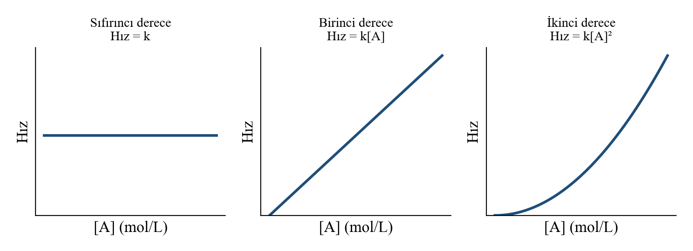
Grafik A: Sıfırıncı, birinci ve ikinci dereceden tepkimelerde tepkime hızının tepken derişimiyle değişimi
Atölyenin 2. aşamasında “Hız denklemindeki üsler her zaman tepkime denklemindeki katsayılara eşittir.” önermesini sorguladınız. 1. aşamadaki tepkimede üsler katsayılarla uyumlu çıkarken 2. aşamadaki tepkimede uyumlu çıkmadı. Bu farkı anlamak için tepkimelerin kaç basamakta gerçekleştiğine bakmak gerekir. Tek basamakta gerçekleşen tepkimelerde, yani tepkenlerin tek bir çarpışma ile doğrudan ürünlere dönüştüğü tepkimelerde, hız denklemindeki üsler tepkime denklemindeki katsayılara eşittir. Örneğin tek basamakta gerçekleşen NO(g) + O₃(g) → NO₂(g) + O₂(g) tepkimesinin hız denklemi Hız = k[NO][O₃] şeklindedir. Ancak birçok tepkime birden fazla basamakta gerçekleşir. Bu tepkimelerde hız denklemi, tepkime denklemindeki katsayılara bakılarak yazılamaz. Örneğin Analiz ve Keşif Atölyesi 1.8.’in 2. aşamasında incelenen NO₂ + CO → NO + CO₂ tepkimesinin hız denklemi Hız = k[NO₂]² şeklindedir ve CO’nun derişimi tepkime hızını etkilemez. Bu nedenle bir tepkimenin hız denklemi kesin olarak ancak deneysel verilerle belirlenebilir. Çok basamaklı tepkimelerin hız denklemlerinin nasıl yazıldığı aşağıda “Çok Basamaklı Tepkimeler” başlığında açıklanmıştır.
Hız denkleminde yalnızca derişimi değişebilen gaz ve çözelti (suda) hâlindeki tepkenler yer alır. Katıların ve saf sıvıların derişimi sabit kabul edildiğinden bu maddeler hız denkleminde yazılmaz. Gaz fazındaki tepkimelerde kabın hacmi değiştirildiğinde tüm gazların derişimi aynı oranda değişir. Örneğin sabit sıcaklıkta kabın hacmi yarıya indirildiğinde her bir gazın derişimi iki katına çıkar.
Hız sabitinin birimi tepkimenin toplam derecesine bağlıdır. Hız mol/L·s, derişim mol/L birimiyle ifade edildiğinde k’nin birimi aşağıdaki tabloda verildiği gibi olur.
Tablo 1.3: Tepkime derecesine göre hız sabitinin birimi
Toplam tepkime derecesi | Hız denklemi örneği | k’nin birimi
0 | Hız = k | mol/L·s
1 | Hız = k[A] | 1/s (s⁻¹)
2 | Hız = k[A]² ya da Hız = k[A][B] | L/mol·s
3 | Hız = k[A]²[B] | L²/mol²·s

Derişim birimi mol/L yerine M ile gösterildiğinde k’nin birimleri sırasıyla M/s, 1/s, 1/M·s ve 1/M²·s şeklinde de yazılabilir. Genel olarak toplam derecesi n olan bir tepkimede k’nin birimi 1/(M^{n−1}·s) olur. Örneğin katı bir maddenin bozunduğu ve hızın yalnızca katının yüzeyine bağlı olduğu bazı tepkimelerde (Hız = k) tepkime sıfırıncı derecedendir ve k’nin birimi tepkime hızının birimiyle aynıdır.
NOT: Tablo numarası 1.3 olarak verildi (Tablo 1.1 Yanma ısıları, Tablo 1.2 Oluşum entalpileri). 1.3. konudaki “Tablo 1” bağ enerjisi tablosu da numaralandırılırsa bu numara 1.4 olarak güncellenmeli.
Örnek-Çözüm Atölyesi 1.10.
A(g) + 2B(g) → C(g) tepkimesi için belirli bir sıcaklıkta aşağıdaki veriler elde edilmiştir.
Deney | [A] (mol/L) | [B] (mol/L) | Başlangıç hızı (mol/L·s)
1 | 0,10 | 0,10 | 2,0·10⁻³
2 | 0,20 | 0,10 | 4,0·10⁻³
3 | 0,10 | 0,20 | 8,0·10⁻³

Buna göre tepkimenin hız denklemini, toplam tepkime derecesini ve hız sabitinin değerini birimiyle birlikte bulunuz.
Çözüm:
Deney 1 ve Deney 2’de [B] sabittir. [A] iki katına çıktığında hız 4,0·10⁻³ / 2,0·10⁻³ = 2 katına çıkmıştır. 2^{x} = 2 olduğundan x = 1’dir.
Deney 1 ve Deney 3’te [A] sabittir. [B] iki katına çıktığında hız 8,0·10⁻³ / 2,0·10⁻³ = 4 katına çıkmıştır. 2^{y} = 4 olduğundan y = 2’dir.
Hız denklemi: Hız = k[A][B]² Toplam tepkime derecesi: 1 + 2 = 3
$$k = \frac{Hız}{[A]{[B]}^{2}} = \frac{2,0·10⁻³ mol/L·s}{(0,10 mol/L)·(0,10 mol/L)²} = 2,0 L²/mol²·s$$

Örnek-Çözüm Atölyesi 1.11.
Tek basamakta gerçekleşen 2X(g) + Y(g) → Z(g) tepkimesi sabit sıcaklıkta kapalı bir kapta gerçekleşmektedir. Kabın hacmi yarıya indirilirse tepkime hızı nasıl değişir?
Çözüm:
Tepkime tek basamakta gerçekleştiği için hız denklemindeki üsler katsayılara eşittir: Hız = k[X]²[Y]
Hacim yarıya indirildiğinde her iki gazın derişimi de iki katına çıkar:
Hız′ = k(2[X])²(2[Y]) = 8 · k[X]²[Y] = 8 · Hız
Buna göre tepkime hızı 8 katına çıkar.

Çok Basamaklı Tepkimeler
Analiz ve Keşif Atölyesi 1.8.’in 2. aşamasında CO derişimi iki katına çıkarıldığı hâlde tepkime hızının değişmediğini gördünüz. Peki tepkimeye giren bir maddenin derişimi tepkime hızını nasıl etkilemeyebilir? Bu sorunun cevabı, tepkimenin hangi yoldan ilerlediğinde saklıdır.
Çarpışma teorisine göre bir tepkimenin tek basamakta gerçekleşebilmesi için denklemdeki bütün tepken taneciklerinin aynı anda, yeterli enerjiyle ve uygun doğrultuda çarpışması gerekir. Üç ya da daha fazla taneciğin aynı anda uygun doğrultuda çarpışma olasılığı çok düşüktür. Bu nedenle birçok tepkime, her birinde genellikle iki taneciğin çarpıştığı ardışık basit basamaklar üzerinden gerçekleşir. Bir tepkimenin üzerinden gerçekleştiği basamakların tamamına tepkime mekanizması, birden fazla basamakta gerçekleşen tepkimelere ise çok basamaklı tepkimeler denir. Basamakların denklemleri taraf tarafa toplandığında net (genel) tepkime denklemi elde edilir.
Mekanizmanın bir basamağında oluşup sonraki bir basamakta harcanan türlere ara ürün denir. Ara ürünler net tepkime denkleminde yer almaz. Katalizör ise tepkimenin başında ortamda bulunur; bir basamakta harcanıp sonraki bir basamakta yeniden oluştuğu için o da net tepkime denkleminde yer almaz.
Her basamağın kendine ait bir aktivasyon enerjisi ve hızı vardır. Aktivasyon enerjisi en büyük olan basamak en yavaş gerçekleşir ve tepkimenin genel hızını belirler. Bu basamağa hız belirleyen basamak denir. Bir fabrikadaki üretim bandında günlük üretim miktarının en yavaş çalışan istasyon tarafından sınırlanması gibi tepkimenin hızı da en yavaş basamak tarafından sınırlanır. Birden fazla basamaktan oluşan bir tepkimenin hız denklemi, toplam (net) denklemden yola çıkılarak yazılamaz; en yavaş basamağın denklemi esas alınır. Hız belirleyen basamaktaki tepkenlerin katsayıları hız denkleminde üs olarak kullanılır.
Örneğin Analiz ve Keşif Atölyesi 1.8.’in 2. aşamasında incelenen NO₂(g) + CO(g) → NO(g) + CO₂(g) tepkimesinin aşağıdaki iki basamakta gerçekleştiği düşünülmektedir.
1. basamak (yavaş): NO₂(g) + NO₂(g) → NO₃(g) + NO(g)
2. basamak (hızlı): NO₃(g) + CO(g) → NO₂(g) + CO₂(g)
Net tepkime: NO₂(g) + CO(g) → NO(g) + CO₂(g)
Basamaklarda çarpışan ve oluşan taneciklerin uzay dolgu modelleri Görsel B’de verilmiştir. Birinci basamakta iki NO₂ molekülü arasında bir oksijen atomu aktarılır; ikinci basamakta NO₃ ara ürünü oksijen atomunu CO molekülüne verir.
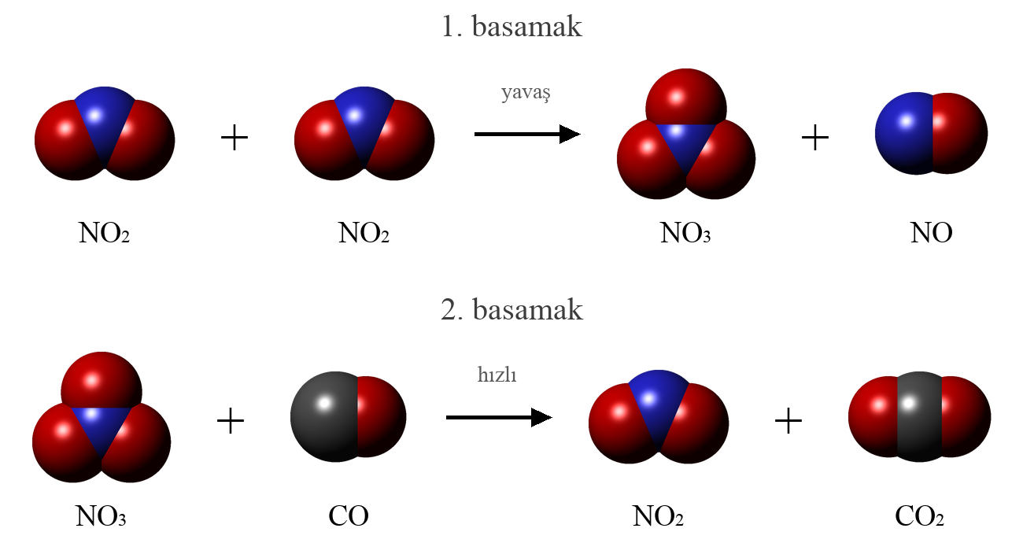
Görsel B: NO₂(g) + CO(g) → NO(g) + CO₂(g) tepkimesinin basamaklarındaki taneciklerin uzay dolgu modelleri (N: mavi, O: kırmızı, C: gri)
Birinci basamakta oluşup ikinci basamakta harcanan NO₃ bir ara üründür. Hız belirleyen basamakta yalnızca NO₂ molekülleri yer aldığı için tepkimenin hız denklemi Hız = k[NO₂]² şeklindedir ve CO’nun derişimi tepkime hızını etkilemez. Bu sonuç, Analiz ve Keşif Atölyesi 1.8.’de deney verilerinden bulduğunuz hız denklemiyle uyumludur.
Çok basamaklı bir tepkimenin potansiyel enerji-tepkime koordinatı grafiğinde basamak sayısı kadar tepe bulunur (Grafik B). Her tepe, ilgili basamakta tepkenlerin ürünlere dönüşürken geçtiği yüksek enerjili ve kararsız düzeni (aktifleşmiş kompleks) gösterir. İki tepe arasındaki çukur, ara ürünlerin bulunduğu enerji düzeyidir. Grafikte aktivasyon enerjisi büyük olan (E_{a1} > E_{a2}) birinci basamak yavaş basamaktır. Net tepkimenin entalpi değişimi (ΔH), basamakların entalpi değişimlerinin toplamına eşittir.
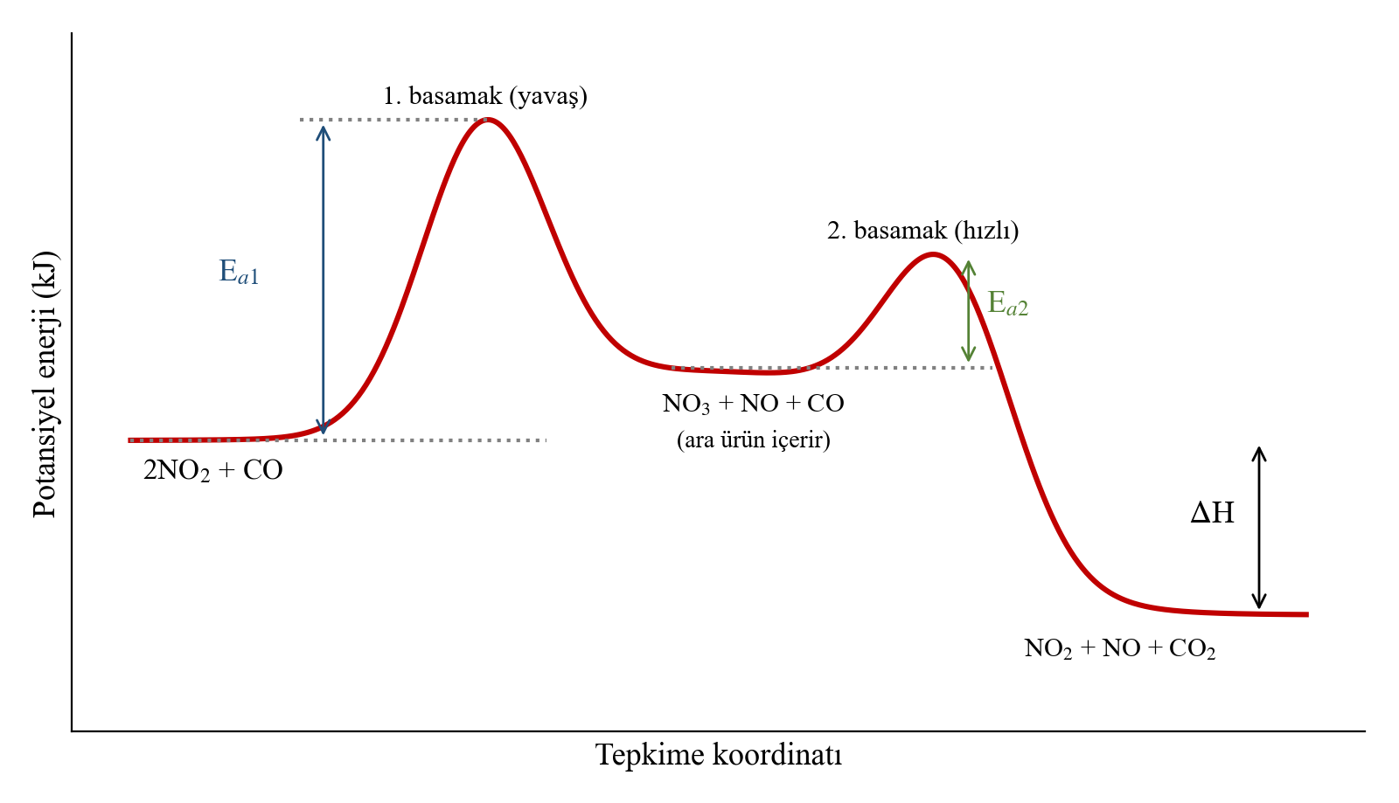
Grafik B: NO₂(g) + CO(g) → NO(g) + CO₂(g) tepkimesinin iki basamaklı mekanizmasına ait potansiyel enerji-tepkime koordinatı grafiği
NOT: Grafik B taslak olarak çizilmiştir; enerji düzeyleri ölçekli değildir. Yayınevi tarafından vektörel olarak yeniden çizilebilir.
Örnek-Çözüm Atölyesi 1.12.
Nitril klorür (NO₂Cl) gazının bozunmasının aşağıdaki iki basamakta gerçekleştiği bilinmektedir.
I. NO₂Cl(g) → NO₂(g) + Cl(g) (yavaş)
II. NO₂Cl(g) + Cl(g) → NO₂(g) + Cl₂(g) (hızlı)
Buna göre net tepkime denklemini, ara ürünü, tepkimenin hız denklemini, tepkime derecesini ve hız sabitinin birimini bulunuz. NO₂Cl derişimi üç katına çıkarılırsa tepkime hızı nasıl değişir?
Çözüm:
Basamaklar toplanır ve iki tarafta bulunan Cl sadeleştirilir: 2NO₂Cl(g) → 2NO₂(g) + Cl₂(g)
I. basamakta oluşup II. basamakta harcanan Cl atomu ara üründür.
Hız belirleyen basamak yavaş olan I. basamaktır. Bu basamakta tepken olarak yalnızca bir NO₂Cl molekülü bulunduğundan Hız = k[NO₂Cl] olur. Tepkime 1. derecedendir ve k’nin birimi 1/s’dir.
NO₂Cl derişimi üç katına çıkarılırsa tepkime hızı da üç katına çıkar. Net tepkime denklemindeki katsayı 2 olduğu hâlde hız denklemindeki üs 1’dir; çünkü hız denklemi yavaş basamağa göre yazılır.

Bilgi Köşesi 1.3.
Atmosferin üst katmanlarındaki ozon tabakasının incelmesinde, soğutucu ve sprey gazı olarak kullanılan kloroflorokarbonların (CFC) morötesi ışınlarla parçalanması sonucu açığa çıkan klor atomları rol oynar. Klor atomlarının ozonu parçalaması iki basamakta gerçekleşir:
1. basamak: Cl(g) + O₃(g) → ClO(g) + O₂(g)
2. basamak: ClO(g) + O(g) → Cl(g) + O₂(g)
Net tepkime: O₃(g) + O(g) → 2O₂(g)
Birinci basamakta harcanan klor atomu ikinci basamakta yeniden oluştuğu için katalizör, birinci basamakta oluşup ikinci basamakta harcanan ClO ise ara üründür. Klor atomu tükenmeden bu döngüyü defalarca tekrarlayabildiği için tek bir klor atomu çok sayıda ozon molekülünü parçalayabilir. Bu nedenle 1987’de imzalanan Montreal Protokolü ile CFC’lerin üretimi ve kullanımı uluslararası düzeyde sınırlandırılmıştır.

Sıra Sizde 1.8.
Aşağıda verilen tepkimelerin hız denklemlerini, hız sabitlerini ve tepkime derecelerini belirleyiniz.
NOT: Sıra sizde tam bir sayfa kaplasın, çözüm alanları Kimya10 sayfa 64, Sıra Sizde 1.7.’deki çözüm alanlarından konsun.
1. 2A(g) + B(g) → ürünler tepkimesine ait veriler aşağıdaki tabloda verilmiştir.
Deney | [A] (mol/L) | [B] (mol/L) | Başlangıç hızı (mol/L·s)
1 | 0,10 | 0,10 | 3,0·10⁻⁴
2 | 0,30 | 0,10 | 2,7·10⁻³
3 | 0,30 | 0,20 | 2,7·10⁻³

- Tepkimenin hız denklemini yazınız.
- Tepkimenin toplam derecesini belirleyiniz.
- Hız sabitinin değerini birimiyle birlikte hesaplayınız.
- Tepkime tek basamakta mı gerçekleşmektedir? Gerekçesiyle açıklayınız.

2. Tek basamakta gerçekleşen NO(g) + O₃(g) → NO₂(g) + O₂(g) tepkimesi için
- hız denklemini yazınız ve tepkime derecesini belirleyiniz.
- NO derişimi iki katına, O₃ derişimi üç katına çıkarılırsa tepkime hızının nasıl değişeceğini hesaplayınız.
- sabit sıcaklıkta kabın hacmi yarıya indirilirse tepkime hızının nasıl değişeceğini hesaplayınız.

3. Tek basamakta gerçekleşen 2NO(g) + Cl₂(g) → 2NOCl(g) tepkimesinde [NO] = 0,30 mol/L ve [Cl₂] = 0,20 mol/L iken tepkime hızı 1,8·10⁻³ mol/L·s olarak ölçülmüştür. Tepkimenin hız denklemini yazarak hız sabitinin değerini birimiyle birlikte hesaplayınız.

4. Hız denklemi Hız = k[X][Y]² olan bir tepkimede aşağıdaki değişikliklerin hız sabiti (k) ve tepkime hızı üzerindeki etkisini (artar/azalır/değişmez) tabloya yazınız.
Değişiklik | Hız sabiti (k) | Tepkime hızı
X’in derişimini artırmak
Sıcaklığı artırmak
Ortama katalizör eklemek
Sabit sıcaklıkta kabın hacmini artırmak

5. Kükürt dioksitin kükürt trioksite dönüşümünün azot monoksit (NO) varlığında aşağıdaki iki basamakta gerçekleştiği kabul edilmektedir.
I. 2NO(g) + O₂(g) → 2NO₂(g) (yavaş)
II. NO₂(g) + SO₂(g) → NO(g) + SO₃(g) (hızlı)
- II. basamağın iki kez gerçekleştiğini dikkate alarak net tepkime denklemini yazınız.
- Mekanizmadaki katalizörü ve ara ürünü belirleyiniz.
- Tepkimenin hız denklemini yazarak tepkime derecesini belirleyiniz.
- NO derişimi üç katına, O₂ derişimi iki katına çıkarılırsa tepkime hızının nasıl değişeceğini hesaplayınız.

6. İki basamakta gerçekleşen bir tepkimeye ait potansiyel enerji-tepkime koordinatı grafiği aşağıda verilmiştir.
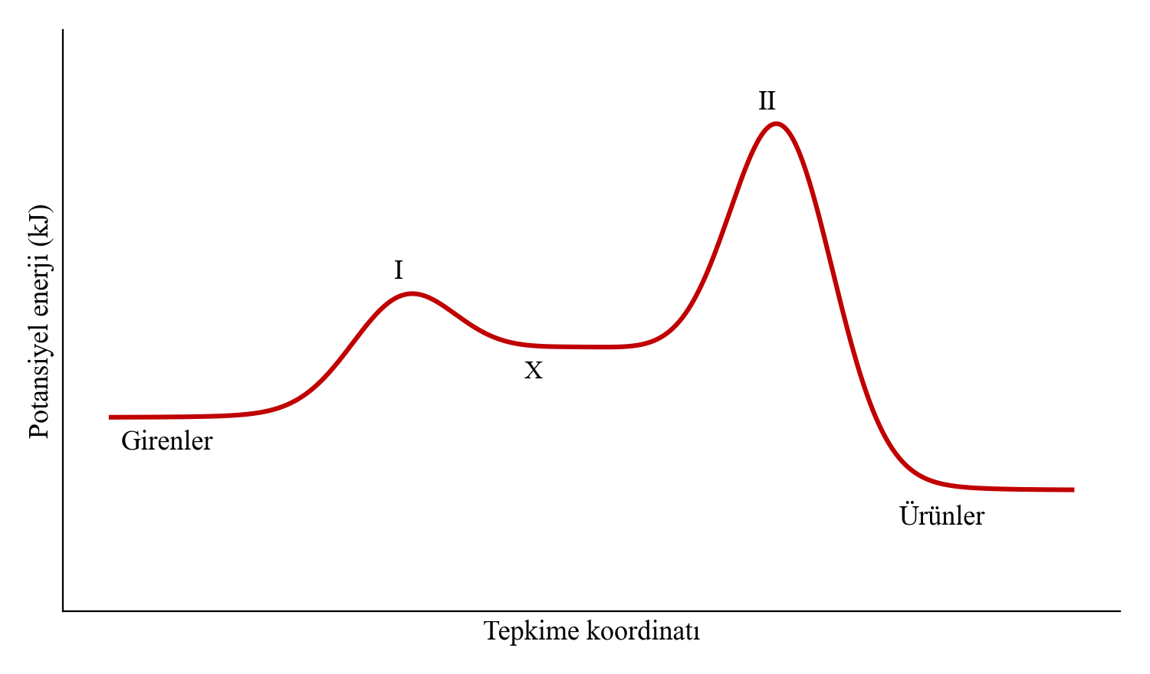
- Tepkimenin hız belirleyen basamağı hangisidir? Gerekçesiyle yazınız.
……………………………………………………………………………………………
- I. basamak, II. basamak ve net tepkime endotermik mi ekzotermik midir?
……………………………………………………………………………………………
- Grafikteki X ile gösterilen enerji düzeyinde hangi türler bulunur?
……………………………………………………………………………………………

Tepken derişimlerini değiştirerek tepkimelerin hız denklemini, hız sabitini ve derecesini belirleyebileceğiniz sanal laboratuvar uygulamasına ulaşmak için karekodu okutunuz.
Karekod alanı: Sanal laboratuvar (Kim11.1.8)

Kaynakça
Petrucci, Herring, Madura, Bissonnette, General Chemistry (kimyasal kinetik bölümü)
NOT: Analiz ve Keşif Atölyesi 1.8., Örnek-Çözüm ve Sıra Sizde etkinliklerindeki sayısal veriler, ilgili hız denklemlerine uygun olarak tarafımızca hesaplanmış öğretim amaçlı verilerdir.

